Проверочная работа по теме «Река и ее части, озера, ледники»
I вариант
Дайте определение.
- Исток – это _________ ?
- Река – это _________ ?
- Бассейн реки – это ______ ?
- Озеро – это __________ ?
Выберите правильный ответ:
5. Самое глубокое озеро в мире: а) Каспийское; б) Виктория; в) Аральское; г) Байкал.
6. Установите соответствие: источники питания реки
а) грунтовое; 1) Волга;
б) смешанное; 2) Амазонка;
в) дождевое; 3) Нил;
г) ледниковое. 4) Терек.
7. Сточными озерами являются: а) те, в которые стекают реки; б) те, из которых вытекают реки;
в) те, которые расположены вблизи океанов и морей.
8. Установите соответствие: Материк река
а) Евразия; 1) Нил;
б) Африка. 2) Конго; 3) Волга; 4) Инд; 5) Лена.
9. Высота самого высокого в мире водопада Анхель: а) 8000 м; б) 1054 м; в) 1540 м; г) 100 м.
10. Какими цифрами на рисунке обозначены: а) исток; б) устье; в) правый приток; г) левый приток.

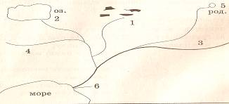
11. Работая с атласом (физическая карта России), определите географический объект расположенный между:
А. 60 с.ш 61 с.ш и 36 в.д 37 в.д Б. 45 с.ш 47 с.ш и 34 в.д 38 в.д

Проверочная работа по теме «Река и ее части, озера, ледники»
II вариант
Дайте определение.
- Устье – это _________ ?
- Озеро – это ________ ?
- Ледник – это ______ ?
- Русло – это _____ ?
Выберите правильный ответ:
5. Участок земной поверхности, с которого вся вода стекает в реку, называется:
а) речной долиной; б) бассейном реки; в) речной системой; г) водоразделом.
6. Уровень грунтовых вод зависит от:
А) состава горных пород; б) количества атмосферных осадков; в) температуры воздуха на поверхности суши;
7. Самая длинная река в мире: а) Волга; б) Амазонка; в) Нил; г) Конго.
8. Котловина озера Байкал образовалась вследствие:
а) тектонических движений б) извержения вулкана; в) выпахивающего действия ледника
9. Самый низкий уровень воды в реке — это: а) паводок; б) половодье; в) межень.
10. Какими цифрами на рисунке обозначены: а) исток; б) устье; в) правый приток; г) левый приток.
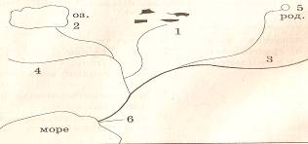
11. Работая с атласом (физическая карта России), определите географический объект расположенный между:
А. 60 с.ш 61 с.ш и 36 в.д 37 в.д Б. 45 с.ш 47 с.ш и 34 в.д 38 в.д

